DISEÑO Y DESARROLLO DE SERVICIOS WEB - CASO

GA7-220501096-AA5-EV01



WILLIAM SALCEDO LACOUTURE

INSTRUCTOR

EDGAR CARVAJAL CACERES

CENTRO INDUSTRIAL DE MANTENIMIENTO INTEGRAL GIRON(SANTANDER)

TECNOLOGO EN ANALISIS Y DESARROLLO DE SOFTWARE

FICHA: 2879661

**OBJETIVO**

Desarrollar un servicio web que nos facilite el registro y autenticación de usuarios, utilizando node.js, express y mongoDB como herramientas principales, con el fin de facilitar una gestión segura y estructurada de usuarios.

1. Abrimos la terminal y ejecutamos el programa

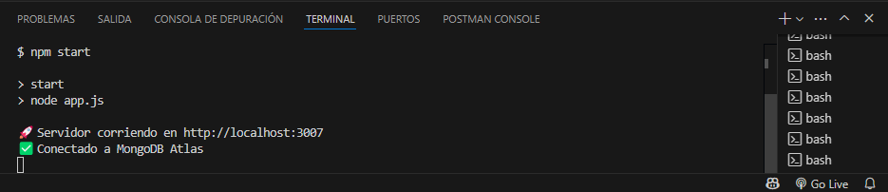

1. Abrimos la herramienta Postman e ingresamos el siguiente código en JSON para registrar usuario y contraseña. Debemos hacerlo en el método POST para así enviar los datos al servidor

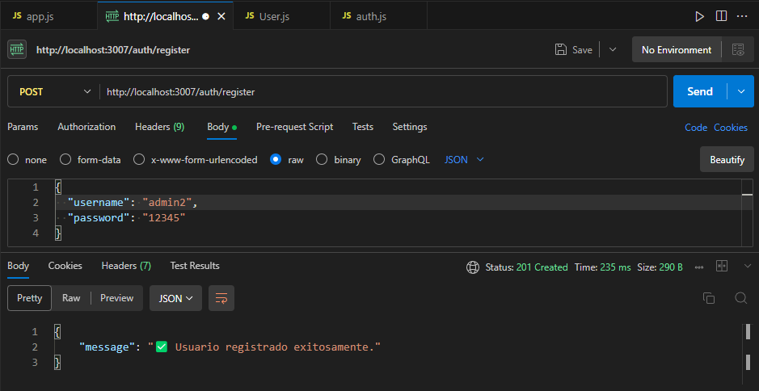

1. Verificamos que la autenticación sea correcta cambiando el enlace a Login.

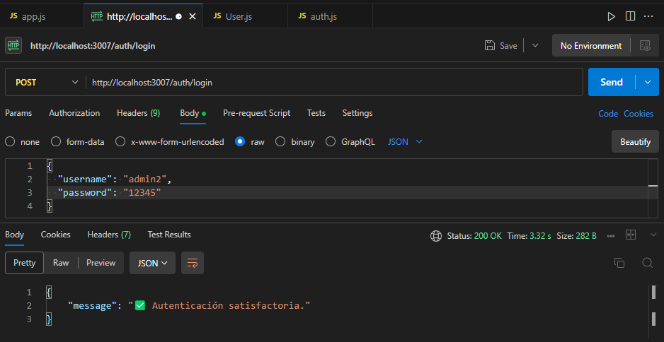

Si el usuario no ha sido creado.

